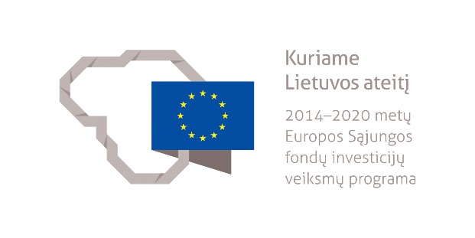

Informacija tėvams ir pedagogams

Informuojame, kad 2020 09 08-2021 04 31 d. jūsų lopšelyje - darželyje vykdomas “Vaikų fizinio aktyvumo skatinimo projektas Kauno miesto ikimokyklinio ugdymo įstaigose” įgyvendinamas Europos sąjungos investicinių fondų lėšomis.
Veiklų organizatorius – Kauno miesto savivaldybės visuomenės sveikatos biuras, veiklos veda Respublikinės ikimokyklinio ugdymo kūno kultūros pedagogų asociacijos (RIUKKPA) treneriai.
Projekto metu bus vykdomi reguliarūs fizinio aktyvumo užsiėmimai.
Vieno užsiėmimo trukmė 60 min.
Užsiėmai vyks ____________________________(įrašyti savaitės dieną), _________ val.
Projekte dalyvauja 3 šios ikimokyklinio ugdymo įstaigos grupės (5-6 metų vaikai, kurių tėvai užpildė projekto dalyvio anketas (teirautis grupės auklėtojos).
Užsiėmimų turinys orientuotas į visapusišką vaikų lavinimą, fizinių galių plėtotę ir fizinių gebėjimų formavimą, bei atitinka vaikų amžiaus tarpsnių ypatumus. Rugsėjo ir balandžio mėn. Vaikams bus atliekami fizinio pajėgumo testai, kurių individualūs rezultatai nebus viešinami ar naudojami ne projekto vykdymo tikslais.
Užsiėmimai bus vykdomi vadovaujantis Sveikatos apsaugos ministerijos rekomendacijomis: salėje sportuos tik tą pačią grupę lankantys vaikai, po kiekvieno užsiėmimo patalpos bus vėdinamos, o priemonės dezinfekuojamos. Viso projekto metu užsiėmimus ves vienas treneris.
Už vaikų saugumą užsiėmimų metu atsako veiklas organizuojantis treneris ir grupėje dirbantis pedagogas.
Veiklų metu vaikai gali būti fotografuojami, o nuotraukos naudojamos projekto viešinimo tikslais. Dalyvio anketą užpildę tėvai automatiškai sutinka su nuotraukų naudojimu nekomerciniais tikslais. Jei nesutinkate, kad jūsų vaiko nuotraukos būtų viešinamos, prašome raštu apie tai informuoti grupės auklėtoją.
Ikimokyklinio ugdymo įstaigos- projekto dalyvės gali dalintis informacija apie vykdomą projektą savo įstaigos svetainėje, facebook paskyroje ar kitomis masinio informavimo priemonėmis. Viešinant projektą privaloma naudoti užrašą: Vaikų fizinio aktyvumo skatinimo projektas Kauno miesto ikimokyklinio ugdymo įstaigose” įgyvendinamas Europos sąjungos investicinių fondų lėšomis, Kauno miesto savivaldybės visuomenės sveikatos biuro ir Kauno miesto savivaldybės logotipus.

Projekto koordinatorė Audronė Vizbarienė te.Nr.867347956

